День студента в Старицком колледже.
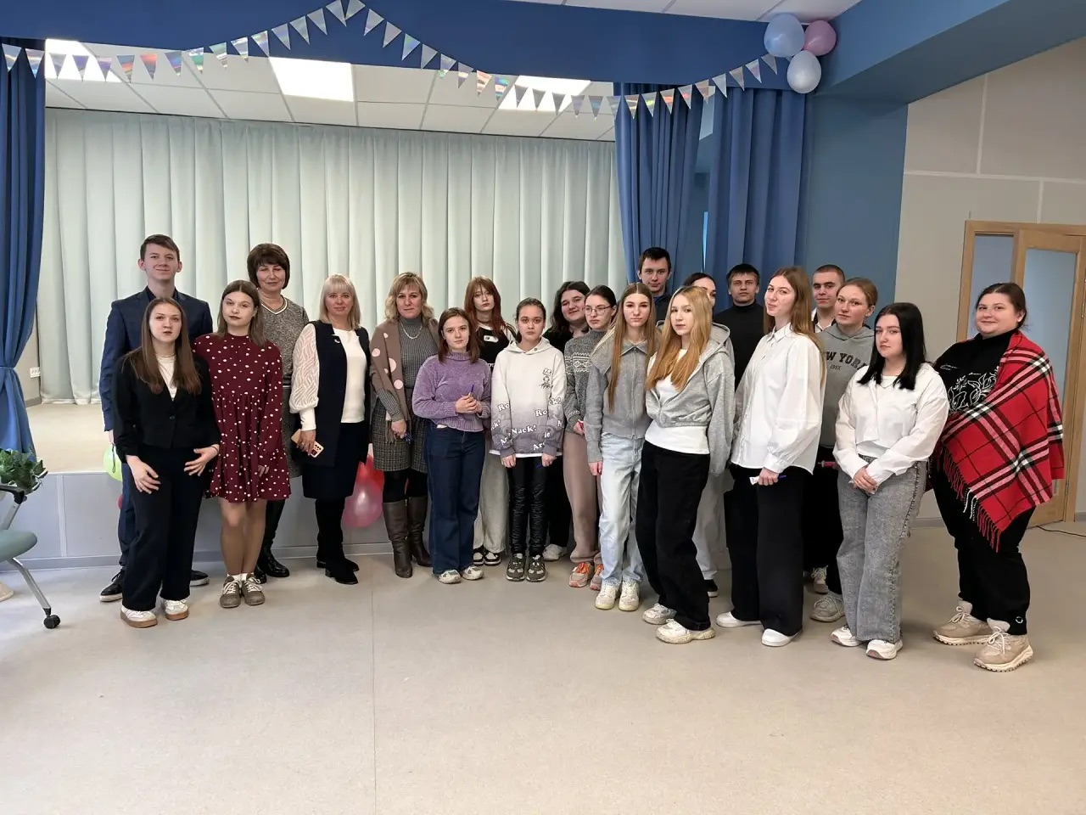
Председатель территориальной избирательной комиссии Старицкого района Светлана Марченко совместно с муниципальным координатором проекта «Навигаторы детства» Бабаевой Натальей, провели в Старицком колледже интеллектуальную игру, посвящённую Дню студента.
Игра состояла из пяти раундов, в каждом из которых ребятам необходимо было ответить на ряд различных вопросов.
Участники игры с удовольствием и интересом выполняли предложенные задания, проявляли свои способности к логическому мышлению и работе в команде. Светлана Марченко рассказала о предстоящей выборной кампании 2026 года и пригласила молодых избирателей в ЕДГ 20 сентября сделать свой выбор.

